Exercices
Nom, prénom ……………………………………………….
Classe : 3ème année PSS
Travail obligatoire à rendre pour le 3 / 12 /2020
A l’aide de la page, 3, réalise les exercices suivants :
- Tu veux réserver ta place pour la finale de la coupe du monde de football et tu as 3 critères :
- être à l’ombre parce qu’à Dubaï il fait chaud,
- être le plus proche du terrain pour mieux voir les joueurs.
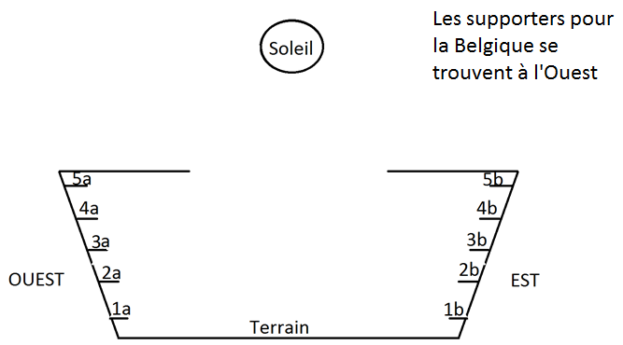
- être avec les supporters belges.

- Voici la disposition du terrain au début du match, avec tes 3 critères indique la rangée de sièges où tu vas réserver ta place et expliques ton choix.
---------------------------------------------------------------------------------------------------------------------------------------------------------------------------------------------------------------------------------------------------------------------------------------------

- Vu le niveau des deux équipes, le match a beaucoup de chance de se prolonger. Changes-tu ta réservation ? Explique ton choix.
------------------------------------------------------------------------------------------------------------------------------------------------------------------------------

- Entoure la ou les bonne(s) réponse(s).
- Dans l’hémisphère nord (où se trouve l’Europe) et dans l’hémisphère Sud (où se trouve l’Australie) :
A. Les saisons sont les mêmes en même temps.
B. Les saisons sont décalées : c’est l’été en hémisphère Nord pendant que c’est l’automne dans l’hémisphère Sud.
C. Les saisons sont inversées : c’est l’hiver en Australie pendant que c’est l’été en Europe.
- L’été, il fait plus chaud, car :
A. La Terre est plus proche du Soleil.
B. La Terre est plus loin du Soleil.
C. Les rayons du soleil sont inclinés de façon plus verticale et chauffent donc de façon plus optimale une plus petite surface.
D. Les rayons sont plus inclinés et chauffent donc mieux une plus grande surface.
- L’hiver, il fait plus froid, car :
A. La Terre est plus proche du Soleil.
B. La Terre est plus loin du Soleil.
C. Les rayons du soleil sont inclinés de façon plus verticale et chauffent donc de façon plus optimale une plus petite surface.
D. Les rayons sont plus inclinés et chauffent donc moins bien une plus grande surface.
- En 24h,
A. La Terre fait un tour sur elle-même.
B. La Terre fait un tour autour de la Lune.
C. La terre fait un tour autour du Soleil.
- À la même date (le 21 juin), le Soleil se lève en même temps, mais se couche plus tard à Paris qu’à Madrid à cause :
A. Du décalage horaire.
B. De l’axe de rotation de la Terre qui est incliné.

Les mouvements de la terre

La Terre tourne autour du Soleil en 365 jours et 6 heures. C’est la révolution.
La Terre tourne sur elle-même en 24h, c’est la rotation. La rotation provoque l’alternance jour/nuit.
Il y a des décallage horaire car tout le monde ne voient pas le soleil en même temps.

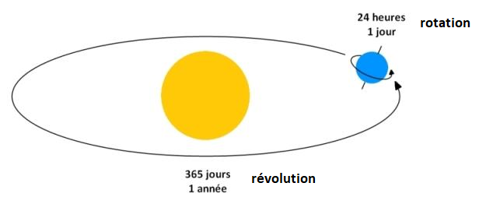

Les saisons

La Terre est inclinée par rapport au Soleil.
Quand les rayons du soleil arrive plus perpendiculairement, ils éclairent une plus petite zone, donc réchauffent plus.
Les saisons dans l’hémisphère nord et sud sont inversées.

